**Новые тройные интерметаллиды РЗЭ2Ru3Ga4 (РЗЭ = Sm, Gd, Dy).**

***Грехов И.А.****Аспирант, 1 год обучения.*

*Московский государственный университет имени М.В.Ломоносова,  
 химический факультет, Москва, Россия*

*E–mail: ilay.grekh@gmail.com*

Системы РЗЭ – Ru – Ga исследованы в основном для РЗЭ = Ce и La [1]. Соединения в таких системах проявляют крайне интересные физико-химические свойства и имеют уникальное строение. Соединения с другими РЗЭ слабо исследованы, особенно в области с низким содержанием РЗЭ.

Соединения со стехиометрией 2-3-4 известны для актиноидов в тройных системах с Si и Ge, где в качестве d-элемента выступают Mo и Tc. Эти соединения имеют 2 модификации кристаллизующиеся в одной пространственной группе, но разных структурных типах Ln2Mo3Si4 и Np2Tc3Si4 соответственно.[2]

В области с низким содержанием РЗЭ впервые были получены соединения с соотношением 2-3-4 для РЗЭ = Sm, Gd, Dy. Обнаруженные соединения серии РЗЭ2Ru3Ga4 кристаллизуются в структурном типе Np2Tc3Si4 в моноклинной ячейке, пр.гр. *P21/c* с параметрами, представленными в таблице:

Таблица. 1. Параметры элементарной ячейки РЗЭ2Ru3Ga4

|  |  |  |  |  |  |
| --- | --- | --- | --- | --- | --- |
| *РЗЭ* | *a, Å* | *b, Å* | *c, Å* | β, º | V, *Å3* |
| Sm | 6.9504 | 8.2241 | 5.7444 | 103.70 | 319.01 |
| Gd | 6.9260 | 8.2279 | 5.6924 | 103.85 | 314.96 |
| Dy | 6.8818 | 8.2320 | 5.6271 | 103.89 | 309.46 |

В качестве исходных реагентов для приготовления сплавов использовались металлы высокой чистоты (более 99.8 ат. %). Сплавление образцов проводилось в электродуговой печи в инертной атмосфере. После плавки образцы отжигали до установления равновесия в трубчатой печи в вакуумированных кварцевых ампулах в течение 30 дней при температуре 700°С. Затем образцы были закалены в ледяной воде для фиксирования установившегося равновесия.

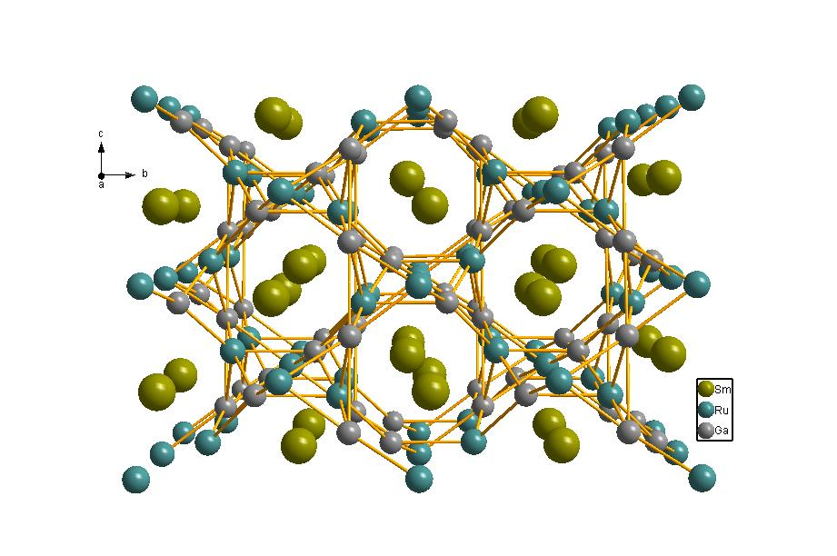Структура соединений РЗЭ2Ru3Ga4 была определена на примере монокристалла Sm2Ru3Ga4. Представить эту структуру можно как каркас, состоящий из Ru и Ga, который пронизывают каналы в направлении [100], заполненные атомами Sm (рис. 1.).

Рис. 1. Структура Sm2Ru3Ga4

**Литература**

1. K. Shablinskaya, E. Murashova, Zh. Kurenbaeva, A. Yaroslavtsev, Y. Seropegin, D. Kaczorowski Intermetallic compounds Ce4Ru3Ga3 and La3Ru2Ga2 with crystal structures of new types // J. Alloys and Compd. 2013 V.575 P.183–189.

2. F. Wastin, J. Rebizant, J.P. Sanchez, A. Blaise, J. Goffart, J.C. Spirlet, C.T. Walker, J.Fuger, New actinide ternary intermetallic compounds: synthesis, characterization and physical properties // J. Alloys and Compd., 1994 V.210 P.83–89.